6

中国联通公司企业标准
QB/CU ×××—××××
中国联通
VAC平台接口技术要求：
VAC与SP接口规范
（暂定名）
（V1.1）

××××-××-××发布
××××-××-××实施
中国联通公司发布

目 次
修改记录 II
前 言 III
1 范围 4
2 规范性引用文件 4
3 定义与缩略语 4
3.1 定义 4
3.2 缩略语 4
3.3 信息更新时机定义 5
4 VAC和SP间的接口 5
4.1 定购通知接口 5
4.1.1 接口描述 5
4.1.2 发起方系统 5
4.1.3 接受方系统 5
4.1.4 接口协议 5
4.1.5 接口内容 5
4.1.5.1 订购关系通知SP请求（OrderRelationUpdateNotifyReq） 5
4.1.5.2 订购关系通知SP响应（OrderRelationUpdateNotifyRsp） 6
4.2 定购关系同步接口 6
4.2.1 接口描述 6
4.2.2 发起方系统 7
4.2.3 接受方系统 7
4.2.4 接口协议 7
4.2.5 接口内容 7
4.2.5.1 请求文件头（定长） 7
4.2.5.2 文件体 7
4.2.6 过渡阶段定制关系变更通知SP通用流程 8

修改记录
文件编号 | 版本号 | 拟制人/  修改人 | 拟制/修改日期 | 更改理由 | 主要更改内容  （写要点即可）
封面 | V1.1 |  | 2008-12-18 | 版本号修改 | 从1.0改为1.1
4.1.3 |  |  |  |  | 增加本节
 |  |  | 2009-2-14 | 增加Time_Stamp、EncodeStr，对订购关系进行加密，保持数据安全性 | 4.1.5.1 订购关系通知SP请求（OrderRelationUpdateNotifyReq）  4.2.5.1 请求文件头（定长）
 |  |  | 2009-2-14 | 增加接口约束 | 4.2.1 接口描述
 |  |  | 2009-6-19 | ResultCode字段描述，增加“当vac通知sp订购关系，但SP发现已经存在该订购关系时，SP返回VAC成功” | 4.1.5.2
 |  |  | 2009-6-19 | 1、UpdateType字段  增加“对全量同步文件，忽略本字段取值”  删除3值；  取值2，“取消订购”改为“退订”  2、ProductId改为SP_ProductId  增加：5：改号  3、LinkID编码“MMDDHHMMSS+10位随机序列号”改为“8位随机序列号”  增加“注：UpdateType=5时，表示用户改号后的订购关系迁移操作，sp将Content字段表示的用户的所有订购关系、绑定的附属信息均迁移到UserId字段用户。此时按照sp或业务信息中SPOrderUrl字段通知SP。  ” | 4.2.5.2 文件体
 |  |  | 2009-6-19 | 增加方案二 | 4.2.6 过渡阶段定制关系变更通知SP通用流程
 |  |  | 2009-11-11 | （1）UpdateType，取值2，“取消订购”改为“退订”；增加“4：定购关系变更(一般是修改有效期)（保留，暂不用）  5：改号”  （2）Content字段增加“，当UpdateType=5时，本字段填原用户手机号码或伪码，具体填写方式由UserIdType字段决定”  （3）UpdateDesc字段，“，默认为空”改为“联通在信、彩信等定购、点播接入号，和CheckPrice请求中AccessNo字段一致；对crm侧订购、退订由vac根据产品填写；对其他业务填空” | 4.1.5.1 订购关系通知SP请求（OrderRelationUpdateNotifyReq）
 |  |  | 2009-11-11 | （1）增加回执文件目录  （2）增加sp全量稽核多余文件目录  （3）调整文件后缀，“req表示请求, rsp表示请求结果”  （4）增加4.2.5.3节  （5）增加4.2.5.4节  （6）增加4.2.5.5节 | 4.2.5 接口内容
 |  |  | 2009-11-11 | （1）小节名由“文件体”改为“请求文件体”  （2）UpdateDesc字段，“，默认为空”改为“联通在信、彩信等定购、点播接入号，和CheckPrice请求中AccessNo字段一致；  对crm侧订购、退订由vac根据产品填写；对其他业务填空” | 4.2.5.2 请求文件体
 |  |  | 2009-12-11 | 增加“对CRM增量、全量文件形式的订购、退订数据，VAC仅以文件方式通知SP，不以实时方式通知。”  对增量接口增加“VAC每个小时（可配置）生成1个文件，10万条以内只能是1个文件，超过10万条另起1个文件，不能出现跨天的情况。  VAC在某时刻生成的实时数据包含在当天增量数据中及当月全量数据中。对增量文件稽核接口，VAC只把对定购关系的最后一次操作记录传递给SP，不传递中间过程，例如当用户某天定购某产品、接着又退订该产品后，增量同步时VAC只把最后一次退订操作记录传递给SP，不传递前一次的定购操作。”  增加全量同步接口和说明  明确，增量文件：<根目录>/VAC/SubscribeInfo/<SPID>/add/  全量文件：<根目录>/VAC/SubscribeInfo/<SPID>/all/ | 4.2 定购关系同步接口
 |  |  |  | WSDL文件更新 | 附录A
注1：每次更改归档文件时，需填写此表。
注2：文件第一次归档时，“更改理由”、“主要更改内容”栏写“无”。

前 言
本标准是中国联通增值业务鉴权中心系列标准之一，本系列标准的预期结构如下：
《中国联通增值业务鉴权中心（VAC）技术体制》

本标准将根据业务的开展情况与市场需求，适时进行修改。

本标准由中国联通公司增值业务部提出。
本标准由中国联通公司技术部归口。
本标准主要起草单位：中讯邮电咨询设计院，中国联通增值业务部
本标准主要起草人：×××
本标准的修改和解释权属中国联通公司。

中国联通增值业务鉴权中心接口技术要求：VAC平台与SP接口规范（V1.1）
  - 范围
本标准规定了中国联通VAC与SP之间的接口。适用于联通、省分公司和厂家进行VAC和SP系统互联建设的研制、开发和实施，是中国联通VAC、SP接入规划和建设的基本依据。
  - 规范性引用文件
下列文件中的条款通过本标准的引用而成为本标准的条款。凡是注日期的引用文件，其随后所有的修改单（不包括勘误的内容）或修订版均不适用于本标准，然而，鼓励根据本标准达成协议的各方研究是否可使用这些文件的最新版本。凡是不注日期的引用文件，其最新版本适用于本标准。

  - 定义与缩略语
    - 定义
本标准采用以下定义：
- 业务：业务是一定的内容和/或服务能力的聚合。业务名称是用户用以识别不同的增值业务的标识。在管理上，业务是服务提供商与运营商进行审核管理和分成结算的对象。如“新浪酷图”业务。
- 业务能力：指基础增值服务，例如：邮件、消息、浏览、流媒体等，可以使用这些业务能力进行组合，构造出特定的业务，满足细分市场后的用户需求。
- 业务引擎：指实现各个业务能力的物理实体。
- 产品：产品是对业务的标价，是用户购买业务的方式，即用户使用业务所需要支付的价钱、支付的方式、以及其能够获得的使用额度。在VAC系统中，产品是订购、鉴权、和计费的对象，如“包月5元”。一个业务对应多个产品，一个产品唯一对应一个业务。
- 内容：内容是用户真正使用的对象，是在业务中提供的一个个实体，如“手机酷图”业务中的一个图片。
- 门户：指直接面对用户的界面。增值业务鉴权中心通过多种承载形式提供给用户多样化的操作能力，如业务订购、取消、查询、导购、帮助等。基于不同的承载形式，门户可以包括WAP门户、WEB门户、短信门户和语音门户。
    - 缩略语
本标准采用以下缩略语：
VAC Value-added Service Platform 增值业务鉴权中心
AAA Authentication Authorization Account 认证授权计费
Brew Binary Runtime Environment for Wireless 无线二进制运行环境
CDMA Code Division Multiple Access 码分多址
DM Device Management 设备管理
DRM Digital Right Management 数字版权管理
IM Instant Massage 即时消息
GSM Global System for Mobile communication 全球移动通信系统
GPRS General Packet Radio Service 通用无线分组业务
LCS Location Services 定位业务
MMS Multimedia Messaging Service 多媒体消息服务
OTA Over the Air 空中下载
PIM Personal Information Management 个人信息管理
PoC PTT over the Cellular 基于蜂窝网的PTT业务
PTT Push to Talk 一按即说
SLA Service Level Agreement 服务品质协议
SP Service Provider 服务提供商
SSG Service Select Gateway 业务选择网关
TTS Text-To-Speech 文本语音转换
WAP Wireless Application Protocol 无线应用协议
    - 信息更新时机定义
- 对于新增的CP/SP，当第一次转为测试状态，第一次转为商用状态时，分别需要更新一次；
- 对于已有CP/SP，信息发生变化时，需要更新；
除以上两种情况外，BSS不能向VAC传递CP/SP信息。

  - VAC和SP间的接口
    - 定购通知接口
      - 接口描述
用户订购关系发生变化时以及用户点播SP业务时，VAC通过此接口实时通知SP。
批开、批退时不采用此接口通知SP，通过FTP订购关系同步接口通知SP。
通知失败时，根据配置，VAC可进行重试，重试失败则记录日志，之后通过FTP订购关系同步接口进行补偿。
为减少SP改造的工作量，保留原联通在信平台SGIP与WAP平台（总部）Http两种通知SP的方式， SP可以从三种方式中选择任意一种。

      - 发起方系统
VAC。

      - 接受方系统
SP。
      - 接口协议
该接口采用Web Service方式。
      - 接口内容
        - 订购关系通知SP请求（OrderRelationUpdateNotifyReq）
参数名 | 类型 | 大小 | 描述
RecordSequenceID | string | 18 | 流水号,
UserIdType | integer | 4 | 用户ID类型  1: MSISDN  2: PsedoCode
UserId | string | 36 | 用户手机号码或伪码  UserIdType填1 为手机号码  UserIdType填2 为伪码
ServiceType | String | 2 | 业务类型,见附录
SpId | string | 21 | SP标识
ProductId | string | 21 | 产品标识（此为SP在PRM侧申请的SP_Productid）
UpdateType | integer | 4 | 更新操作的类型包括：  1：订购  2：退定  3：点播  4：定购关系变更(一般是修改有效期)（保留，暂不用）  5：改号
UpdateTime | string | 14 | 更新时间
UpdateDesc | string | 100 | 更新操作的详细描述  联通在信、彩信等定购、点播接入号，和CheckPrice请求中AccessNo字段一致；  对crm侧订购、退订由vac根据产品填写；对其他业务填空
LinkID | string | 20 | 事务关联ID，用于点播业务的临时定购关系关联，由平台产生。格式如下：  MMDDHHMMSS+10位随机序列号；  为空表示无效。  用户点播时使用。
Content | string | 140 | 内容，当UpdateType=5时，本字段填原用户手机号码或伪码，具体填写方式由UserIdType字段决定
EffectiveDate | string | 14 | 订购关系生效时间, 格式：yyyyMMddhhmmss
ExpireDate | string | 14 | 订购关系失效时间, 格式：yyyyMMddhhmmss
Time_Stamp | string | 10 | 时间戳由VAC生成,格式是: MMDDHHMMSS，月日时分秒。
EncodeStr | string | 32 | 采用32位的MD5加密串,以便SP鉴权定购关系来源的合法性, MD5 加密算法如下:  EncodeStr=UserId+共享密钥+ ProductId+ Time_Stamp  共享密钥由SP分配,时间戳由VAC设备生成，格式是：MMDDHHMMSS，月日时分秒。共享密钥的定义见BSS与VAC接口规范SP属性接口OrderKey  如果SP的OrderKey为空,VAC不加密

注：UpdateType=5时，表示用户改号后的订购关系迁移操作，sp将Content字段表示的用户的所有订购关系、绑定的附属信息均迁移到UserId字段用户。此时按照sp或业务信息中SPOrderUrl字段通知SP。
        - 订购关系通知SP响应（OrderRelationUpdateNotifyRsp）
参数名 | 类型 | 字节大小 | 描述
RecordSequenceID | string | 18 | 流水号，与OrderRelationUpdateNotifyReq的流水号相同
ResultCode | integer | 4 | 结果识别码  0: 成功  1. 失败  当vac通知sp订购关系，但SP发现已经存在该订购关系时，SP返回VAC成功

    - 定购关系同步接口
      - 接口描述
采用文件方式。
文件采用GBK编码格式,
文件体不定长，文件体各属性间使用‘\t’分隔，在生成记录时若相应的属性值为空，直接用分隔符隔开，分隔符之间无其他符号。
文件体中一行作为一条记录，各条记录之间用换行符‘\n’作为分隔并在文件中连续书写。
文件头定长，各属性间无分隔符。
文件的维护由VAC负责。

包括增量稽核接口、全量同步。对CRM增量、全量文件形式的订购、退订数据，VAC仅以文件方式通知SP，不以实时方式通知。
（1）增量稽核接口
该接口用于VAC与SP每天稽核增量订购关系。包括批量定购和退订。
VAC将每天增量文件放到VAC为SP提供的文件服务器的目录下。双方通过文件传输实现接口。文件服务器上设定具有对相应目录存取权限的用户。VAC为SP分配具有读写文件权限的用户和密码。
VAC每个小时（可配置）生成1个文件，10万条以内只能是1个文件，超过10万条另起1个文件，不能出现跨天的情况。SP于每天凌晨1：00进行稽核文件资料同步。资料同步周期应具有根据最新规定进行可调的能力。
VAC在某时刻生成的实时数据包含在当天增量数据中及当月全量数据中。对增量文件稽核接口，VAC只把对定购关系的最后一次操作记录传递给SP，不传递中间过程，例如当用户某天定购某产品、接着又退订该产品后，增量同步时VAC只把最后一次退订操作记录传递给SP，不传递前一次的定购操作。
（2）全量同步接口
该接口用于VAC与SP同步全量订购关系。其中10万条以内只能是1个文件，超过10万条另起1个文件，不能出现跨天的情况。
VAC将全量文件放到VAC为SP提供的文件服务器的目录下。系统于每月1日凌晨2：00进行全量文件资料同步。资料同步周期应具有根据最新规定进行可调的能力。

      - 发起方系统
VAC。

      - 接受方系统
SP。
      - 接口协议
FTP 文件。
      - 接口内容
文件目录
增量请求文件：<根目录>/VAC/SubscribeInfo/<SPID>/add/request
增量请求正确回执文件：<根目录>/VAC/SubscribeInfo/<SPID>/add/response/right
增量请求文件级错误回执文件：<根目录>/VAC/SubscribeInfo/<SPID>/add/response/bad，文件级错误代码参见附录
增量请求记录级错误回执文件：<根目录>/VAC/SubscribeInfo/<SPID>/add/response/semiwrong，记录级错误代码参见附录。

全量请求文件：<根目录>/VAC/SubscribeInfo/<SPID>/all/request
全量请求正确回执文件：<根目录>/VAC/SubscribeInfo/<SPID>/all/response/right
全量请求文件级错误回执文件：<根目录>/VAC/SubscribeInfo/<SPID>/all/response/bad，文件级错误代码参见附录
全量请求记录级错误回执文件：<根目录>/VAC/SubscribeInfo/<SPID>/all/response/semiwrong，记录级错误代码参见附录。

存放SP与VAC全量同步数据稽核后、SP中多余数据的文件：<根目录>/VAC/SubscribeInfo/<SPID>/all/response/redundant

文件命名: SubscribeInfo+SPID+yyyyMMddHHmm+xxx+nnnn.ttt
SPID 八位，不足八位，左补零
文件产生的时间（12位yyyyMMddHHmm精确到年月日时分）
xxx为省分代码。
nnnn 是4位序列号，每天从“0001”开始，到达”9999”后又从“0001”开始。
ttt表示文件类型，req表示请求, rsp表示请求结果。每一个req文件都应该有一个rsp文件与其对应。

        - 请求文件头（定长）
序号 | 属性名 | 长度 | 备注
1 | 文件序列号(流水号) | CHAR(4) | 0001开始，排满9999后重新循环
2 | 版本信息 | CHAR(5) | 缺省：00000
3 | 文件产生时间 | CHAR(14) | yyyymmddhhmmss
4 | 文件生成方系统代码 | CHAR(3) | 902
5 | 记录开始日期时间 | CHAR(14) | yyyymmddhhmmss
6 | 记录结束日期时间 | CHAR(14) | yyyymmddhhmmss
7 | 总记录数 | CHAR(10)
8 | 备用 | CHAR(40)
9 | 换行 | CHAR(1)

        - 请求文件体
参数名 | 类型 | 大小 | 描述
RecordSequenceID | string | 18 | 流水号,
UserIdType | integer | 4 | 用户ID类型  1: MSISDN  2: PsedoCode
UserId | string | 36 | 用户手机号码或伪码  UserIdType填1 为手机号码  UserIdType填2 为伪码
ServiceType | String | 2 | 业务类型,见附录A7
SpId | string | 21 | SP标识
SP_ProductId | string | 21 | 产品标识（此为SP在PRM侧申请的SP_Productid）
UpdateType | integer | 4 | 对全量同步文件，忽略本字段取值  更新操作的类型包括：  1：订购  2：退定  4：定购关系变更(一般是修改有效期)  5：改号
UpdateTime | string | 14 | 更新时间
UpdateDesc | string | 100 | 更新操作的详细描述  联通在信、彩信等定购、点播接入号，和CheckPrice请求中AccessNo字段一致；  对crm侧订购、退订由vac根据产品填写；对其他业务填空
LinkID | string | 20 | 事务关联ID，用于点播业务的临时定购关系关联，由平台产生。格式如下：  8位随机序列号；  为空表示无效。  用户点播时使用。
Content | string | 140 | 内容
EffectiveDate | string | 14 | 订购关系生效时间, 格式：yyyyMMddhhmmss
ExpireDate | string | 14 | 订购关系失效时间, 格式：yyyyMMddhhmmss
Time_Stamp | string | 10 | 时间戳由VAC生成,格式是: MMDDHHMMSS，月日时分秒。
EncodeStr | string | 32 | 采用32位的MD5加密串,以便SP鉴权定购关系来源的合法性, MD5 加密算法如下:  EncodeStr=UserId+共享密钥+ ProductId+ Time_Stamp  共享密钥由SP分配,时间戳由VAC设备生成，格式是：MMDDHHMMSS，月日时分秒。共享密钥的定义见BSS与VAC接口规范SP属性接口OrderKey  如果SP的OrderKey为空,VAC不加密

        - 回执文件头（定长）
序号 | 属性名 | 长度 | 备注
 | 文件序列号(流水号) | CHAR(4) | 从0001开始，排满9999后重新循环。
 | 版本信息 | CHAR(5) | 缺省：00000
 | 文件产生时间 | CHAR (14) | Yyyymmddhhmmss
 | 文件生成方系统代码 | CHAR(3) | 缺省：000
 | 总记录数 | CHAR(10) | 同请求文件
 | 正确处理记录数 | CHAR(10)
 | 备用 | CHAR(40) | 文件级错误代码
 | 换行 | CHAR(1)

        - 回执文件体（变长）
对于完全正确和完全错误的回执文件，只有文件头没有文件体；对于记录级错误的回执文件，在文件体中列出错误的结果代码。
序号 | 参数名 | 说明 | 参数类型 | 最大长度 | 是否必填
1 | RecordSequenceID | 流水号 | String | 18 | M
2 | ResultCode | 结果标识  0：正确  1：错误 | integer | 4 | M

        - SP全量稽核后多余的数据文件格式
同4.2.5.2节，其中RecordSequenceID字段由SP生成，UPDATEType字段取值忽略。

      - 过渡阶段定制关系变更通知SP通用流程
在信通知SP方式
方案一：当VAC完成SPMS功能时
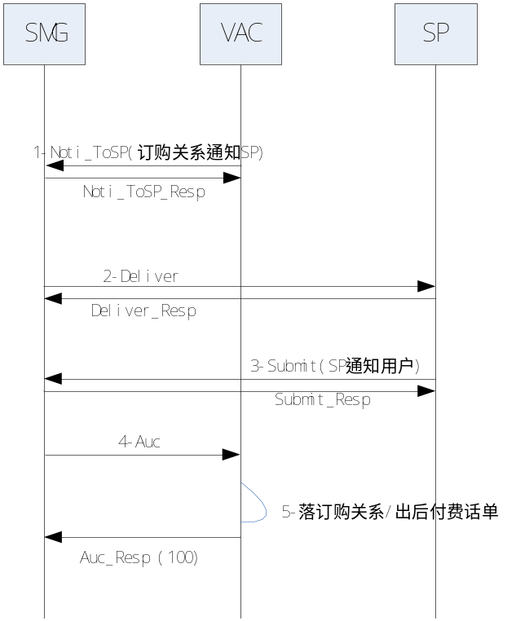
- 鉴权中心向SP转发定制消息Noti_ToSP，包体内容为用户订制MO消息, 带上LinkID
- 网关转发消息给SP
- SP收到包进行订制处理（SP端订制成功）；SP向用户下发成功定制消息, MT消息中带上LinkID，业务代码填写相应订制业务的业务代码
- SMG将订制通知包封装为鉴权包后发给鉴权中心
- 鉴权中心判断是SP回复消息,做相应鉴权
- 鉴权中心回复成功(100)给网关,网关不下发

方案二：
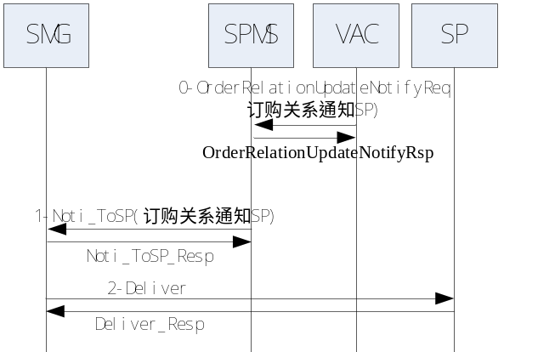
0、鉴权中心通过WEBSERVICE接口向SPMS发送定购关系，此时SPMS类似特殊SP；
- 鉴权中心向SP转发定制消息Noti_ToSP，包体内容为用户订制MO消息, 带上LinkID
- 网关转发消息给SP
针对本方案，SPMS接到通知后，根据WEB service通知接口中的SPID,SP_productID等信息，通过自身保存得vac从PRM/CRM侧同步过来的SP/业务/产品等信息，转换为SP的接入号，业务代码、MO指令等信息，并封装成SPAP协议的deliver包，通过SMG通知SP。

本方案用于在过渡阶段，当CRM侧发起定购或退定指令到VAC或增值侧发00000指令退定所有SP业务时，VAC通过本方案通知SP定购关系变更。

- 规范性附录 WSDL文件

（定购关系通知SP，VAC当客户端，SP当服务器端）

